**liunx系统下使用docker安装stf**

## 1.docker安装

开发环境为

Ubuntu 16.04 LTS 64位系统，通过apt的docker官方源安装最新的Docker CE(Community Edition)，即Docker社区版，是开发人员和小型团队的理想选择。

1.开始安装

由于apt官方库里的docker版本可能比较旧，所以先卸载可能存在的旧版本：

$ sudo apt-get remove docker docker-engine docker-ce docker.io

2.更新apt包索引：

$ sudo apt-get update

3.安装以下包以使apt可以通过HTTPS使用存储库（repository）：

$ sudo apt-get install -y apt-transport-https ca-certificates curl software-properties-common

4.添加Docker官方的GPG密钥：

$ curl -fsSL https://download.docker.com/linux/ubuntu/gpg | sudo apt-key add -

5.使用下面的命令来设置stable存储库：

$ sudo add-apt-repository "deb [arch=amd64] https://download.docker.com/linux/ubuntu $(lsb_release -cs) stable"

6.再更新一下apt包索引：

$ sudo apt-get update

7.安装最新版本的Docker CE：

$ sudo apt-get install -y docker-ce

在生产系统上，可能会需要应该安装一个特定版本的Docker CE，而不是总是使用最新版本：

8.列出可用的版本：

$ apt-cache madison docker-ce

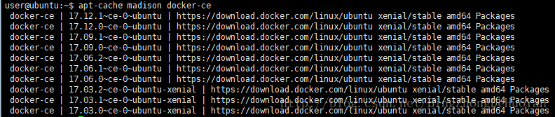

选择要安装的特定版本，第二列是版本字符串，第三列是存储库名称，它指示包来自哪个存储库，以及扩展它的稳定性级别。要安装一个特定的版本，将版本字符串附加到包名中，并通过等号(=)分隔它们：

$ sudo apt-get install docker-ce=<VERSION>

9.验证docker

查看docker服务是否启动：

$ systemctl status docker

若未启动，则启动docker服务：

$ sudo systemctl start docker

经典的hello world：

$ sudo docker run hello-world

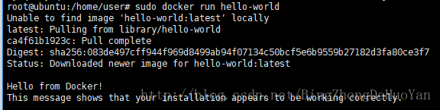

有以上输出则证明docker已安装成功！

## STF安装

拉取STF相关镜像

· STF镜像  
sudo docker pull openstf/stf:latest

· Android adb镜像  
sudo docker pull sorccu/adb:latest

· rethinkdb镜像  
sudo docker pull rethinkdb:latest

· ambassador镜像  
sudo docker pull openstf/ambassador:latest

· nginx代理镜像  
sudo docker pull nginx:latest